INDICAÇÃO Nº 444/2016

INDICO ao Prefeito Municipal, Exmº. Sr. Fernando Galvão Moura, nos termos regimentais, juntamente com os órgãos responsáveis, para que viabilize retirada da lixeira existente no canteiro central da Avenida Prefeito Francisco Martins Alvares, no Jardim Alvorada.

Justificativa

Reapresento a Indicação de nº 368/2016, solicitando seu atendimento, observando que não gera custos ao município.
A Indicação em questão, solicita que seja retirada a lixeira existente no canteiro central da Avenida Prefeito Francisco Martins Alvares, próximo a residência de nº 310, pois o uso inadequado da mesma tem causado muitos transtornos aos moradores que reclamam do lixo que fica espalhado, do mau cheiro e dos insetos que acabam proliferando no local. Vários moradores reclamam que pessoas estranhas, de outros lugares, passam com seus veículos e depositam sacos de lixo no local fora do horário, o que provoca o acumulo do lixo pois o lixeiro tem horário fixo para passar efetuando a limpeza, esse lixo depositado fora do horário, inclusive nos fins de semana, tem feito com que animais fiquem espalhando e rasgando o lixo, o que tem feito uma sujeira enorme no canteiro.
Peço encarecidamente que o Sr. Prefeito atenda esta solicitação providenciando, com os órgãos competentes, a retirada da referida lixeira, que além dos transtornos também está provocando muita sujeira na área verde deixando o trecho com característica de abando, ressaltando que a Avenida Prefeito Francisco Martins Alvares é uma via de entrada do município, foto em anexo.

Bebedouro, Capital Nacional da Laranja, 30 de novembro de 2016.

Juliano Cesar Rodrigues
Vereador - PSD
Ind0045-16

Retirada da Lixeira instalada na Avenida Prefeito Francisco Martins Alvares

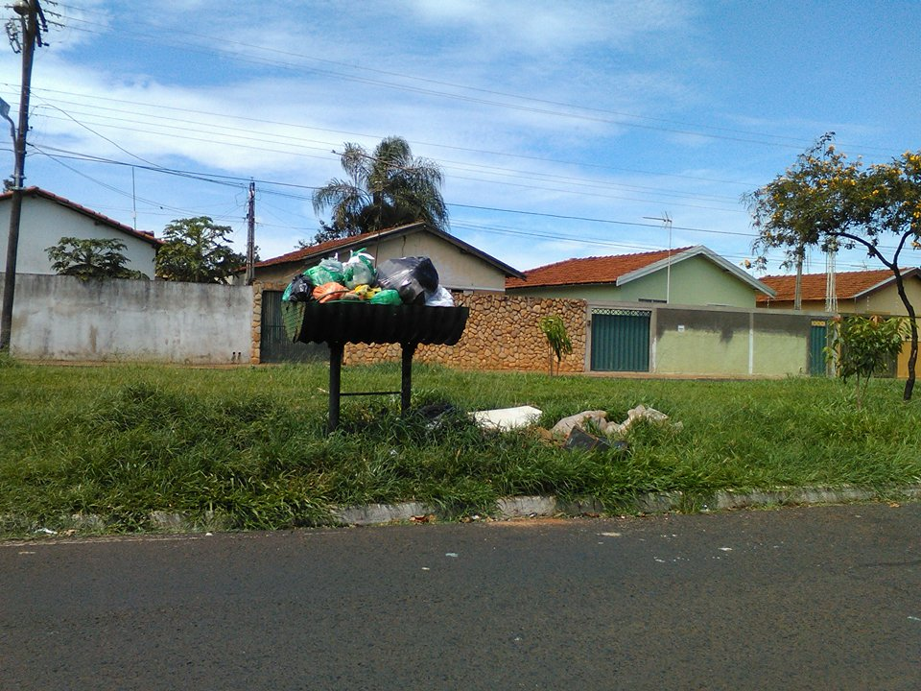

Como pode ser observado a lixeira não existia neste local, o que fundamenta
o pedido dos moradores para a sua retirada.
